Как сделать детский отдых на воде безопасным?
Очень страшно слышать, или читать новости о том, что тонут дети. Вдвойне больно осознавать, что трагедия произошла, когда рядом были взрослые. Поэтому взрослым не просто надо быть рядом с детьми, когда они находятся у воды, а знать и выполнять основные правила безопасности.
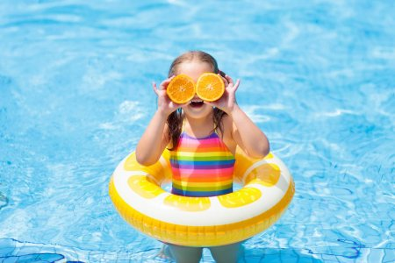
Дети обычно плавают не так хорошо, и они не умеют правильно и быстро реагировать в экстремальной ситуации, у них меньше емкость легких, и они не могут сделать большой вдох, чтобы иметь больше сил на борьбу с водой. Дети легче поддаются панике, чем взрослые. И самое главное – дети реже следуют правилам поведения на воде, которые могут сохранить им жизнь.
Для того что бы сохранить жизнь своему ребенку Государственный комитет Республики Башкортостан по чрезвычайным ситуациям рекомендует предпринимать следующие действия во время пребывания на водных объектах:
- Учите его плавать, так как, если ребенок умеет плавать, купание становится более безопасным. Также научите его отдыхать на воде для того, чтобы восстановить силы добраться до берега в случае, если ребенок заплыл слишком далеко.
- Изучайте дно на наличие опасных предметов, ила, глубоких мест. Не имеет значения, что вчера вы уже изучали это место – сегодня там могут оказаться острые предметы, коряги, камни.
- Не теряйте бдительности. Надувные приспособления (круги, жилеты, нарукавники, матрасы) не гарантируют полной безопасности ребенка.
- Учите правила оказания помощи утопающим. Правильное и своевременное оказание помощи пострадавшему - иногда единственный шанс вернуть его к жизни.
- Расскажите своим друзьям и близким как выглядит тонущий человек – это может спасти кому-то жизнь. Тонущие люди не разбрызгивают больших количеств воды, не машут руками и не зовут на помощь.

Посещайте только оборудованные пляжи. Это и чистые берега, и множество развлечений, и главное – ваша БЕЗОПАСНОСТЬ!
Единый телефон Спасения -112

